İxrac məqsədli neft-qaz fəaliyyəti üçün podratçılara və subpodratçılara xüsusi iqtisadi rejimin tətbiqi haqqında şəhadətnamə verilməsi üçün müraciətin və sənədlərin qəbulu

Bu xidmət vasitəsilə ixrac məqsədli neft-qaz fəaliyyəti üçün podratçılara və subpodratçılara xüsusi iqtisadi rejimin tətbiqi haqqında şəhadətnamə verilməsi üçün müraciət və sənədlərin qəbulu mümkündü. Elektron xidmətdən istifadə etmək üçün https://www.e-gov.az – “Elektron Hökümət” portalına daxil olaraq Energetika Nazirliyi tərəfindən təqdim olunan elektron xidmətlər siyahasından “İxrac məqsədli neft-qaz fəaliyyəti üçün podratçılara və subpodratçılara xüsusi iqtisadi rejimin tətbiqi haqqında şəhadətnamə verilməsi üçün müraciətin və sənədlərin qəbulu” mümkündü. (Şək:1)
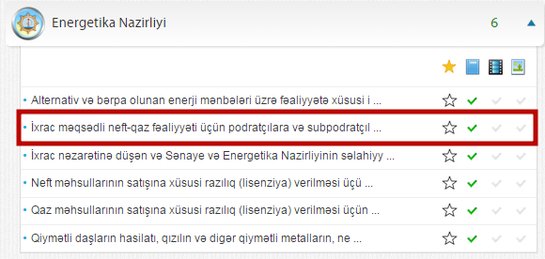
Şəkil:1
Elektron xidmətə daxil olduqdan sonra acılan pəncərədə istifadəcinin fiziki və ya hüquqi şəxs olması barədə məlumatlar daxil edilməli və növbəti mərhələdə ərizəçinin vergi orqanları tərəfindən uçota alınması haqqında müvafiq sənədin, birbaşa və ya əlaqəli müqavilənin (onu əvəz edən sənədin), gömrük orqanları tərəfindən verilən tətbiq olunan gömrük proseduru barədə sənədin skan formalarını və şəhadətnamə almaq üçün ərizə sənədini “Seçin” düyməsindən istifadə etməklə yükləmək lazımdır. (Şək:2)

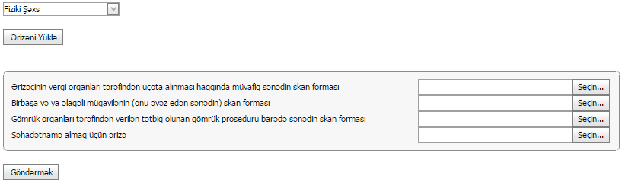
Şəkil:2

Sonda istifadəci “Göndərmək ” düyməsindən istifadə edərək yaradılmış elektron müraciəti Energetika Nazirliyinin müvafiq qeydiyyat orqanına göndərmiş olacaq.

